**2013年普通高等学校招生全国统一考试（山东卷**）

一、选择题

图1示意某流域开发的三个阶段（a）和三条流量变化曲线（b）。读图回答1～2题。

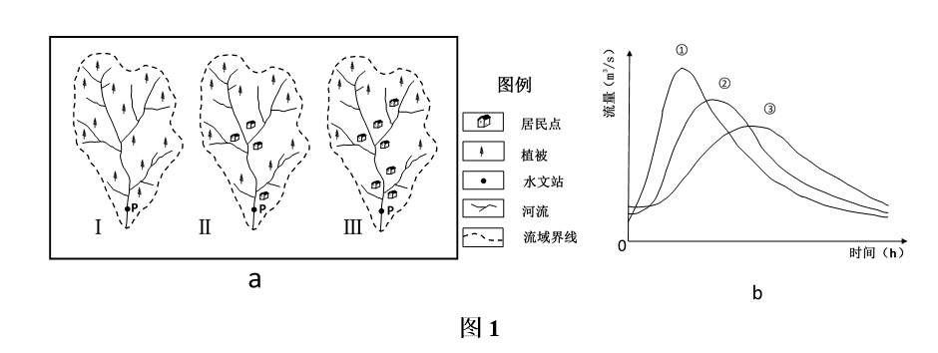

1，该流域开发过程中

A 降水量增加 B 蒸发量增加 C 下渗减少 D 地表径流减少

2，假设该流域三个阶段都经历了相同的一次暴雨过程，在P处形成的流量变化过程为图1b①②③分别对应的是

A Ⅰ、Ⅱ、Ⅲ B Ⅱ、Ⅰ、Ⅲ C Ⅲ、Ⅱ、Ⅰ D Ⅰ、Ⅲ、Ⅱ

【答案】1.C 2.C

【命题立意】主要考查流域开发对地理环境的影响，以及从图中获取信息、利用相关规律原理解决问题的能力。以某流域的开发为背景，利用开发三个阶段示意图和流量变化曲线图，考查流域开发对水循环和河流水文特征的影响。较易作答。

【解题思路】第1题，从a图三个阶段可看出居民点增加，植被减少，从而导致流域内涵养水源能力降低，使下渗减少、地表径流增加、蒸发量减少，进而导致降水减少。

第2题，从b图看，从③→②→①，流量越来越大，形成洪峰的时间越来越早，洪峰持续的时间也越来越短，河流径流变化越来越大，说明植被破坏导致的涵养水源的功能越来越弱。结合a图中的三个阶段Ⅰ、Ⅱ、Ⅲ分别对应③、②、①。

图2示意我国植被的地带性分布，读图回答3～4题

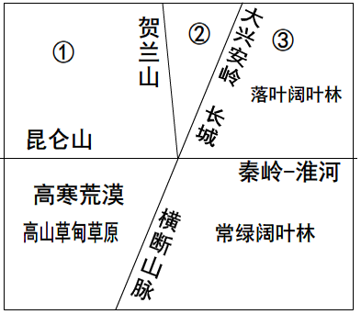

3.图中②为

A 草原 B 荒漠 C 针叶林 D 针阔混交林

4，我国东部森林植被的东西宽度在南北方向发生变化，其主导因素是

A 纬度 B 洋流 C 地形 D 季风

【答案】3.A 4.D

【命题立意】主要考查地理环境的地域分异规律，以及从图中获取信息、利用相关规律原理解决问题的能力。以我国植被的地带性分布简图为背景，考查植被的分布及影响因素。中等难度。

【解题思路】第3题，从图2中看，③→②→①体现了以水分为基础的经度地带性地域分异规律，②位于大兴安岭以西、长城以北、贺兰山以东为内蒙古高原，植被为草原。

第4题，从图中看我国东部为森林，西部为草原、荒漠，导致这种分布的主要因素为降水量的多少。而东部地区影响降水量的主要因素是夏季风，越往北受夏季风的影响越小降水量越少，森林植被分布越窄。该题较易出错，误选C项。

气温的日变化一般表现为最高值出现在14时左右，最低值出现在日出前后。图3示意某区域某日某时刻的等温线分布，该日丙地的正午太阳高度达到一年中最大值。读图回答5～6题。

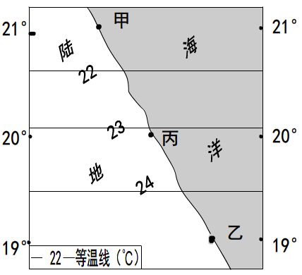

5.下列时刻中，最有可能出现该等温线分布状况的是

A 6时 B 9时 C 12时 D 14时

6.该日

A 日落时刻甲地早于乙地

B 日落时刻甲地晚于乙地

C 正午太阳高度甲地大于乙地

D 正午太阳高度甲地小于乙地

【答案】5.B 6.B

【命题立意】主要考查大气的受热过程及气温的日变化、等温线和地球运动的地理意义；从图中获取信息、利用相关规律原理解决问题的能力。以某区域某日某时刻等温线分布图，考查气温的日变化，以及昼夜长短的变化和正午太阳高度的变化。难度较大。

【解题思路】第5题，从图中看出，等温线平直且与纬线平行，说明同纬度海陆温度相同。根据材料信息，日出前后气温最低，由于海陆热力差异此时陆地气温低于海洋气温，排除选项A；“最高气温出现在14时左右”，此时陆地气温高于海洋气温，排除选项D；12时太阳辐射最强，陆地增温超过海洋，陆地气温也高于海洋气温，排除选项C。该题选B。

第6题，根据材料信息“该日丙地的正午太阳高度达一年中最大值”，判断太阳直射20°N，太阳直射北半球，北半球昼长夜短，越往北昼越长，日落时刻越晚，也就是甲地日落时刻晚于乙地。此日正午太阳高度从20°N向南北递减，甲乙两地到丙地（直射点）的纬度间隔（纬度差）相同，则两地的正午太阳高度也相同。

图4示意东欧城市的典型空间结构。读图回答7～8题。

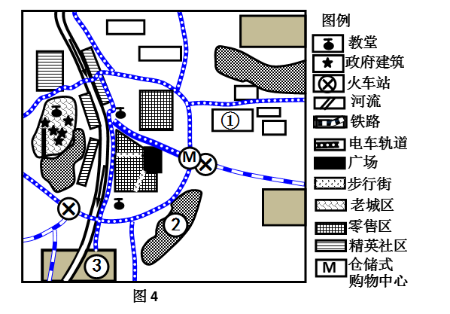

7.图中①、②、③代表的依次是

A.工业区、别墅区、绿化区

B. 绿化区、工业区、别墅区

C.绿化区、别墅区、工业区

D. 别墅区、绿化区、工业区

8.该城市

A.老城区地租最高

B. 中心向西南方向移动

C. 空间形态变化受交通影响

D. 仓储式购物中心地处中心商务区

【答案】7.D 8.C

【命题立意】考查城市的空间结构（功能分区），从图中获取信息、利用相关规律原理解决问题的能力。利用东欧城市的典型空间结构图考查城市功能区的合理布局。中等难度。

【解题思路】第7题，根据图中反映的信息，③位于城市郊区河流的下游，有铁路、电车轨道直接相联，说明交通条件好，可以确定为工业区；工业区与其他功能区之间要有绿化带等隔离带，可以确定②为绿化区；①远离市区，与其他功能区之间有绿地相隔，有电车相通，交通便利，应为别墅区。

第8题，老城区交通不便，不可能是地租最高的地区；城市中心应逐渐向东南移动；仓储式购物中心位于铁路与电车交汇处，交通便利，而此处不是中心商务区；中心商务区应位于市中心的广场附近，这里商业设施集中；城市空间形态的变化受交通影响，城市发展轴沿交通干线扩展。

26. （24分）阅读材料，回答问题。

年降水量仅200mm左右但蒸发量达1600mm的银川平原，因黄河贯穿，湖泊众多，加之贺兰山的“守护”，盛产稻米、枸杞等名特优产品，有着“塞上江南”的美誉。图6 为银川平原及周边区域图，图7 为该区域地貌景观示意图。

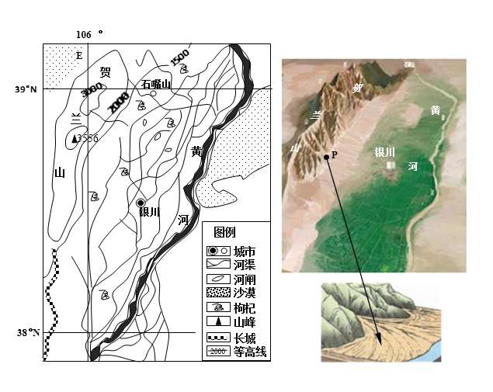

（1）指出图7中P处的地貌类型，并说明其形成过程。（6分）

（2）贺兰山被称为银川平原的“守护神”，分析其原因。（6分）

（3）指出自贺兰山至黄河不同地域适宜发展的主要农业类型。（8分）

（4）近年来，宁夏在银川平原打造枸杞特色农产品产业带。试推断其依据。（4分）

26.【答案】(1)冲积扇(洪积扇)。山区河流流出山口，流速减缓，其携带的大量碎石和泥沙在山前堆积。

(2)阻挡西北方寒冷气流，阻止沙漠入侵；东坡为东南季风迎风坡，增加降水补给。

(3)山区发展林业，山麓发展畜牧业，平原发展种植业；河湖发展渔业。

(4)光照充足、昼夜温差大(自然条件优越)；枸杞品质好，市场竞争力强；枸杞种植基础好；土地资源能够满足生产规模扩大的需要。(答出两点即可)

【命题立意】该题综合考查了典型地貌的成因、该区域地形对自然环境和人类活动的影响以及区域农业可持续发展等知识，以及获取图文信息、调动和运用相关知识解决问题、描述和阐释地理事物的能力。以文字材料、银川平原及其周边区域图、该区域地貌景观图为材料，首先考查了该区域所处的宏观环境背景下典型地貌的形成，然后考查特殊下垫面（黄河贯穿和贺兰山的“守护”）形成的特殊地理环境“塞上江南”，进而考查这一特殊环境的内部差异、相应农业地域类型的形成及其布局，最后探究特色农业的发展方向。中等难度。

【解题思路】第(1)题，从景观图和地貌类型素描图看该地貌位于山前，河流流出山口处，呈扇形分布，可判断为冲积扇或洪积扇。其形成过程要注意，该处正处于由山区向平原的过渡地带，河流速度减缓，导致河流携带的大量泥沙堆积，形成冲积扇。第(2)题，结合区域图和景观图可知，贺兰山位于银川平原西北部，一方面阻挡冬季冷空气南下和西部大沙漠的东扩，另一方面处于夏季风的迎风坡，增加降水。(3)从区域图和景观图中可以明显的看出该区域分为山区、山麓地带、平原地区几部分；根据文字材料“因黄河贯穿，湖泊众多”可知该区域还有面积广阔的河湖水域。根据这几个区域特点结合因地制宜的原则分析各区域的农业类型。(4)实际上是分析发展枸杞特色产业带的区位优势，可从自然条件、原料条件、市场条件等方面进行分析作答。

27.（12分）阅读材料，回答问题。

巴西盛产甘蔗，产量居世界首位。2012年4月至2013年3月，巴西甘蔗产量达5.6亿吨，其中一半以上用于生产乙醇，是世界第二大乙醇生产国，该国近半数汽车使用乙醇汽油。图为巴西及周边区域图。

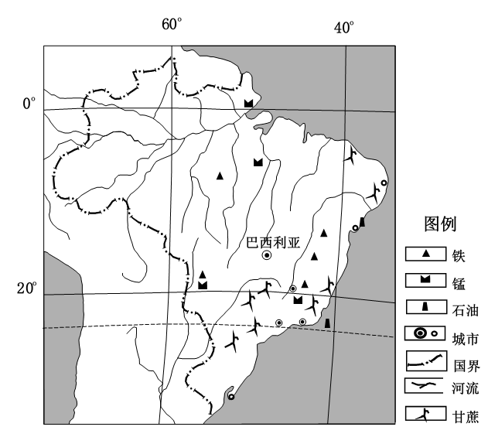

（1）分析巴西大量生产乙醇的主要原因。（6分）

（2）有人建议我国借鉴巴西的经验，以甘蔗或粮食作原料生产乙醇作为汽车燃料，试分析其利弊。（6分）

27.【答案】(1)原料丰富，石油资源短缺，市场需求量大。

(2)利：缓解能源紧张；优化能源结构(减轻大气污染，属可再生能源)。弊：造成粮食安全隐患。

【命题立意】该题考查区域能源发展与区域可持续发展及我国的粮食问题，以及获取图文信息、调动和运用相关知识解决问题、描述和阐释地理事物的能力。以巴西的甘蔗生产乙醇为背景，既考查了区域能源的开发与区域可持续发展的关系，又关注了能源问题及其粮食安全问题。较易作答。

【解题思路】(1)结合文字材料及图可知巴西甘蔗产量大，为乙醇生产提供了充足的原料；巴西石油资源短缺，随着经济的发展，能源需求量越来越大。(2)在分析利时，主要考虑乙醇汽油的优势及对环境的保护价值；在分析弊时，要注意我国是人口大国，粮食需求量大，如果再用粮食大力发展乙醇，会加剧粮食供应压力。

【选做部分】

32.（10分）【地理—旅游地理】

阅读材料，回答问题。

自然保护区按功能划分为核心区，缓冲区和实验区，核心区是区内保存完好的天然状态的生态系统及珍稀、濒危动植物的集中分布在；缓冲区只准从事科研活动；实验区可开展旅游活动。

崇明岛位于长江入海口，是我国第三大岛，为亚太候鸟南北迁徙通道上的重要驿站，也是我国东部沿海的重要水禽越冬地，已成为周边地区生态旅游目的地。图9为崇明岛生态旅游资源分布示意图。

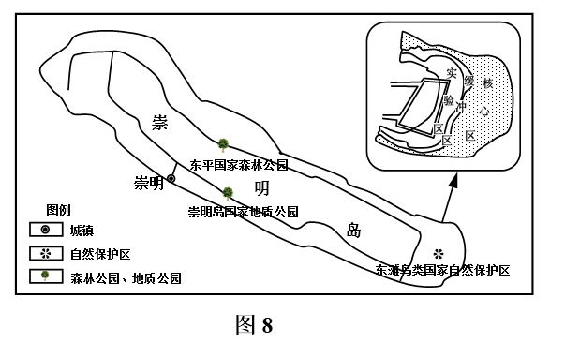

（1）分析崇明岛发展旅游的优势。（4分）

（2）指出在鸟类自然保护区发展生态旅游时就注意的事项。（6分）

32.【答案】(l)旅游资源独特，鸟类资源丰富；近客源市场。

(2)保护鸟类柄息地；合理控制游客数量，严禁游客进入核心区、缓冲区。

【命题立意】该题主要考查了旅游资源的开发条件、旅游开发过程中的环境保护措施；以及获取图文信息、调动和运用相关知识解决问题、描述和阐释地理事物的能力。以崇明岛自然保护区图文资料，考查了崇明岛生态旅游的优势及生态旅游时应注意的事项，关注了对自然保护区的保护。较易。

【解题思路】第(l)题，在分析优势时，要充分利用题目提供的图文信息，提取出“鸟类资源丰富”这一关键信息，说明了旅游资源的独特性。同时要注意崇明岛位于经济发达的上海及长三角中，客源市场广阔。(2)在分析时要利用好文图信息，特别要注意自然保护区中三大功能区的保护。

33.（10分）【地理-自然灾害与防治】

图10为我国某区域图，读图回答问题：

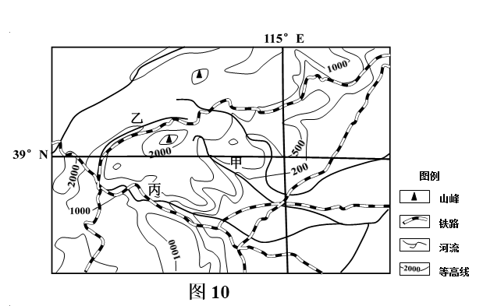

（1）对比甲乙两地，指出泥石流灾害发生概率较大的地点，并说明理由。（6分）

（2）若丙地发生泥石流，据图说明可能造成的主要危害。（4分）

33.【答案】(l)甲地。地形坡度较大，东南季风的迎风坡，降水多。

(2)冲毁铁路，阻塞河道。

【命题立意】主要考查泥石流的发生机制及其危害，以及获取图文信息、调动和运用相关知识解决问题、描述和阐释地理事物的能力。利用我国某区域图考查了泥石流发生条件的对比，以及结合具体情况分析泥石流的危害。较易。

【解题思路】第(l)题，根据图中经纬度判断该区域位于太行山脉，对比图中甲乙两地可以看出甲地位于山坡（谷）上，坡度较陡，同时又位于夏季风（东南季风）的迎风坡，降水多。第(2)题，丙地位于山谷中，根据图中信息可以看出通过该山谷的除河流外，还有铁路线。丙处发生泥石流会冲毁铁路，阻塞河道。

34.（10分 ）【地理——环境保护】

图11为我国华北平原某沿海地区景观剖面示意图，图中海岸为沙质海岸。读图回答问题。



（1）分别说明图中甲乙丙三处植被的主要生态功能。（6分）

（2）近年来，该地区的荒草地不断开垦为农田，指出可能产生的主要环境问题。（4分）

34.【答案】(1)甲：涵养水源、保持水土，乙：降低风速、阻挡风沙；丙：固沙阻浪。

(2)生物多样性减少，土地盐碱化，水污染。(答出两点即可)

【命题立意】主要考查资源的利用、资源不合理利用造成的问题，以及获取图文信息、调动和运用相关知识解决问题、描述和阐释地理事物的能力。该题以华北某沿海地区景观剖面示意图为材料，考查了植被的生态功能以及过度开垦产生的环境问题。较易。

【解题思路】第(l)题，从图中看，甲处位于山区，防护林具有涵养水源、保持水土的功能；乙处为沿海防护林，再结合沙质海岸可看出该处防护林具有降低风速、阻挡风沙的功能；丙处位于沙质海滩上，此处植被具有固沙阻浪的功能。第(2)题，荒草地不断开垦为农田，会导致生物多样性减少，海岸侵蚀加剧，造成土壤盐碱化和水质恶化。